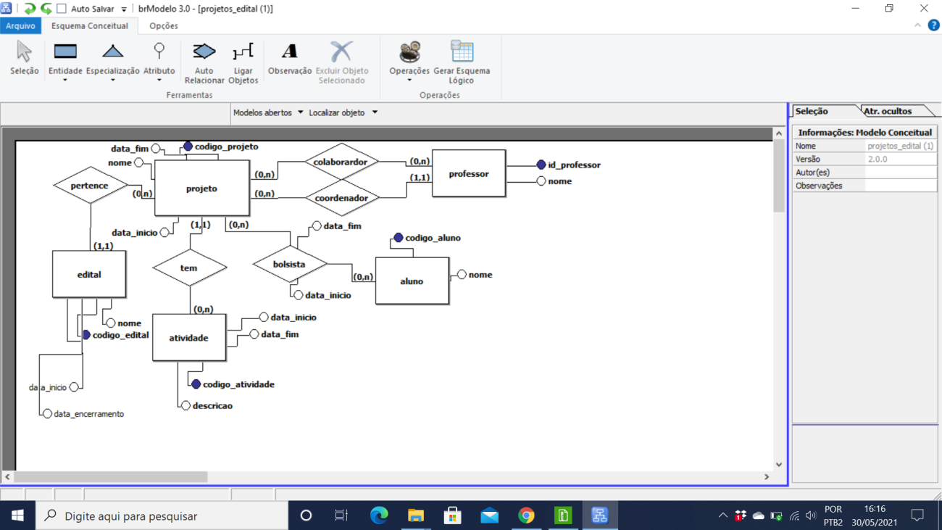
PROJETO(id_projeto, data_fim, data_inicio, nome, codigo_edital, id_professor)
id_edital referencia edital
id_professor referencia professor
COLABORADOR(id_projeto, id_professor )
id_projeto, referencia projeto
id_professor, referencia professor
PROFESSOR(Id_professor, nome)
EDITAL(código_edital, nome, data_inicio, data_encerramento)
ATIVIDADE(código_atividade, descricricao, data_inicio, data_fim, Codigo_projeto)
código_projeto referencia PROJETO
BOLSISTA(código_aluno, código_projeto, data_inicio, data fim)
código_aluno referencia aluno,
código_projeto referencia projeto
ALUNO(Codigo_aluno, nome)

